Утверждаю
Директор школы ________Винокурова И.Г.
Анализ работы школьной библиотеки
За 2018-2019 учебный год.
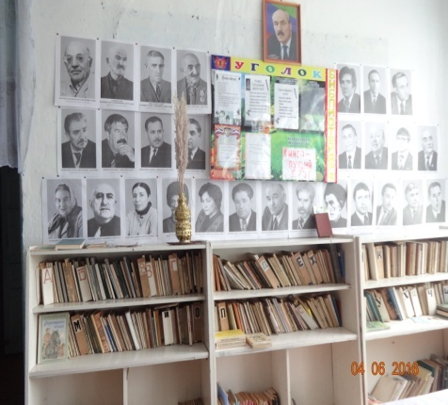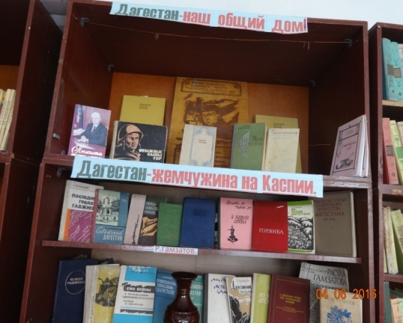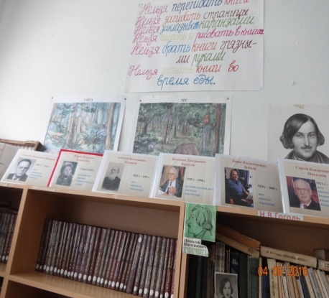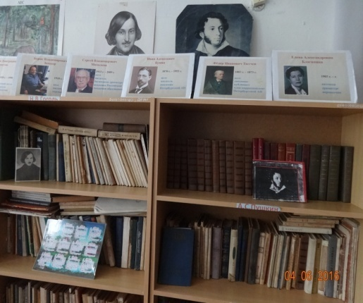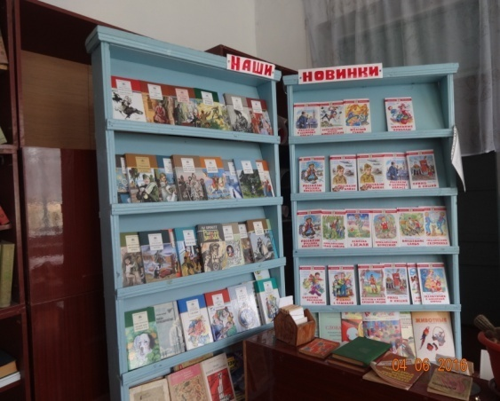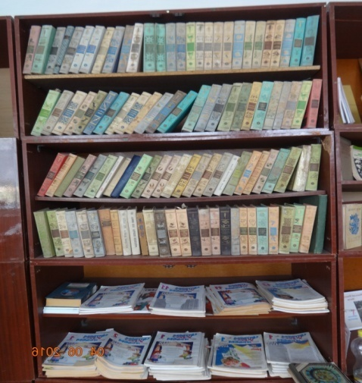

Педагог-библиотекарь: Раджабова Р.М.

МКОУ «Крайновская СОШ».

Анализ работы школьной библиотеки МКОУ «Крайновская СОШ » за 2018-2019 учебный год.
Цель работы нашей школьной библиотеки:
Создание условий для воспитания разносторонней, интеллектуально и духовно развитой личности на основе использования литературных традиций и достижений современных информационных технологий.
Библиотеку можно сравнить с осью, вокруг которой вращается вся культурная жизнь школы. Наша цель поддержать и сохранить это движение
Изменение содержания учебных программ, форм и методов обучения, структуры внеучебной деятельности предполагает активное участие школьной библиотеки в учебно-воспитательном процессе. Библиотека становится информационным центром школы.
Ни для кого не секрет, что дети сейчас мало читают, да изменилась и мотивация чтения - книга становится источником полезной информации. Конечно, одна из главных задач школьной библиотеки - обеспечить учебный процесс.
Но наиглавнейшей, самой важной миссией считаем приобщение к чтению, формирование читательского вкуса, воспитание читателя. Чтобы он, читатель, познавая электронный мир и погружаясь в него, любил и ценил книгу. Чтобы чтение для него стало удовольствием, самостоятельной ценностью, достойным занятием.
Основной фонд библиотеки 22 710 экземпляра. Из них: учебной литературы-4 350 экземпляров, художественная литература-18 360 экземпляров, методические пособия 558 экземпляров. Расстановка библиотечного фонда в соответствии с ББК. Учебный фонд расставлен по классам, внутри по предметам. В библиотечном обслуживании охвачены все учащиеся и работники школы, а так же родители и выпускники школы. В классах проводились рейды по проверке учебников, по результатам проверок выпускались «Молнии». Совместно с учителями ИЗО были проведены конкурсы рисунков: «Времена года», во втором классе проводился конкурс «Мой любимый сказочный герой ». К каждому празднику выпускались стенгазеты.На «День учителя», на «Международный день школьных библиотек»

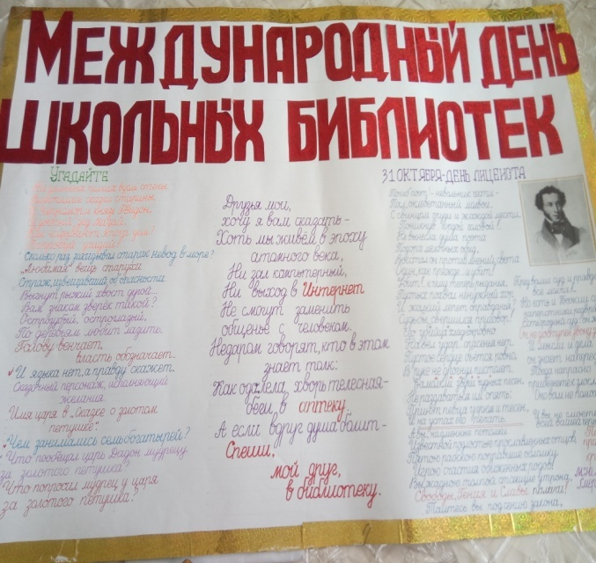

«День народного единства»
«День матери »
.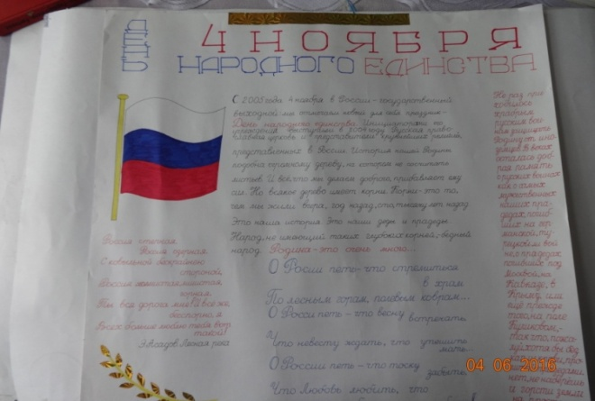
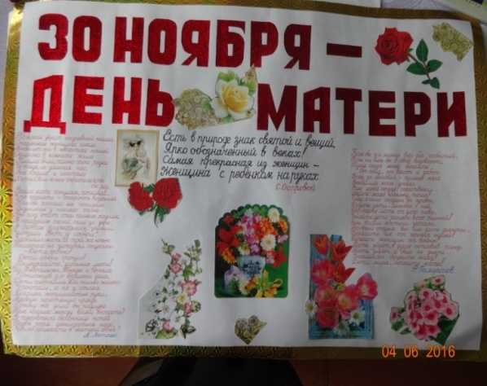

«Новыйгод»

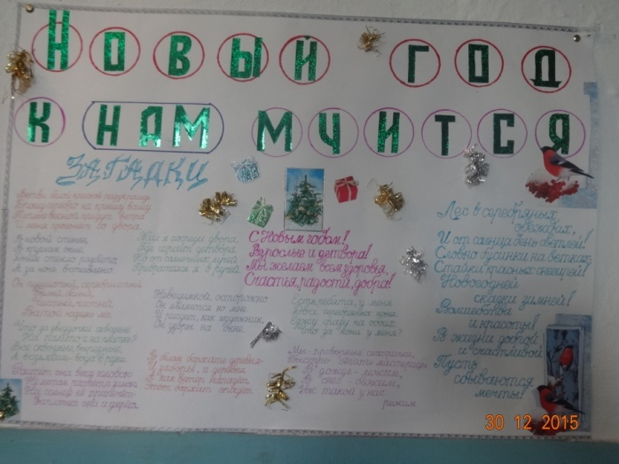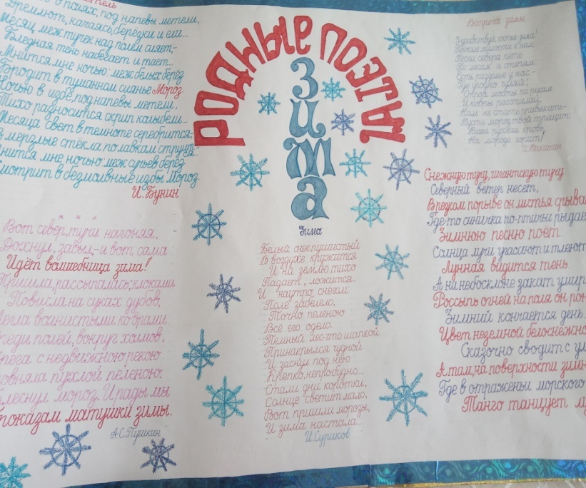
«Международный женский день»
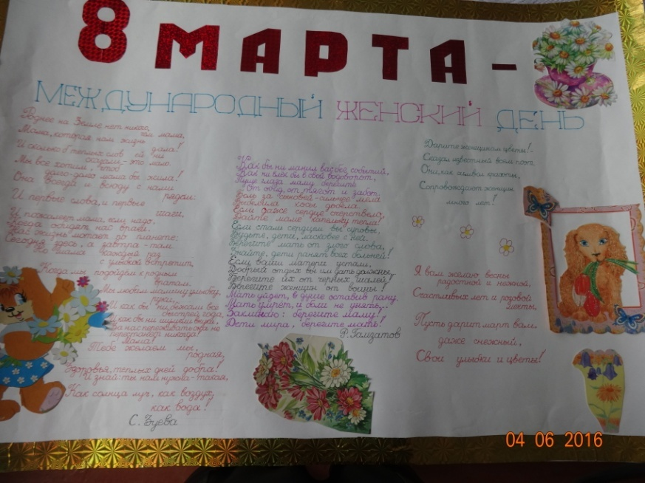
3 марта была оформлена выставка портретов писателей, и стенгазета так как этот день считается «Всемирным днём писателя ».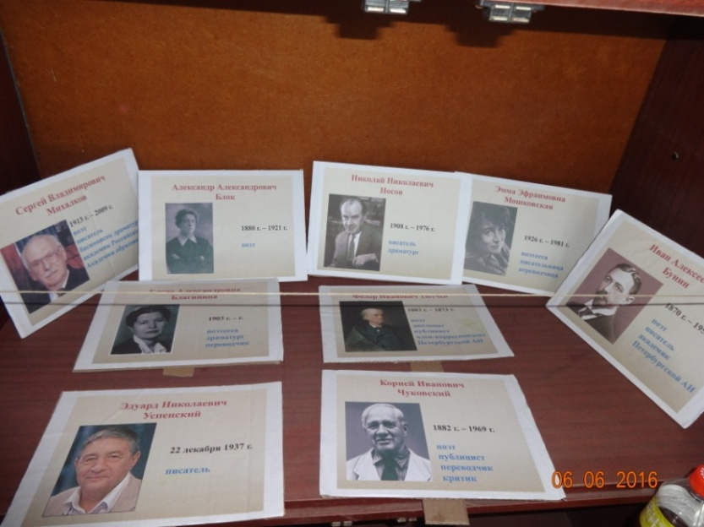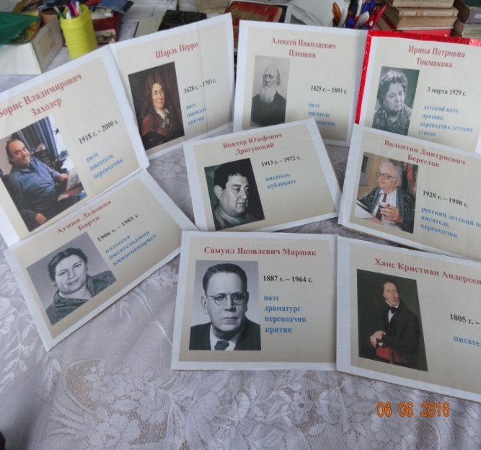

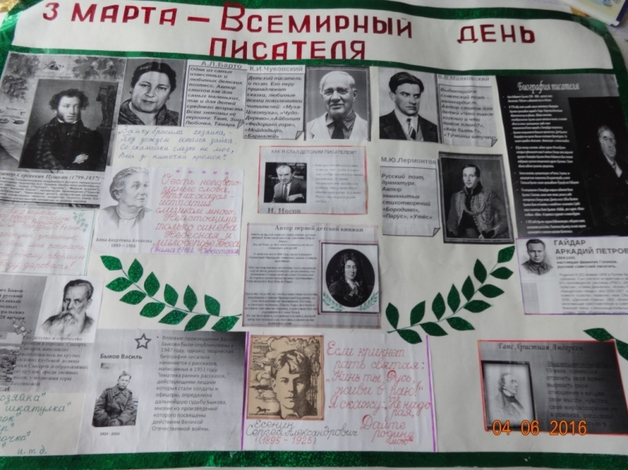

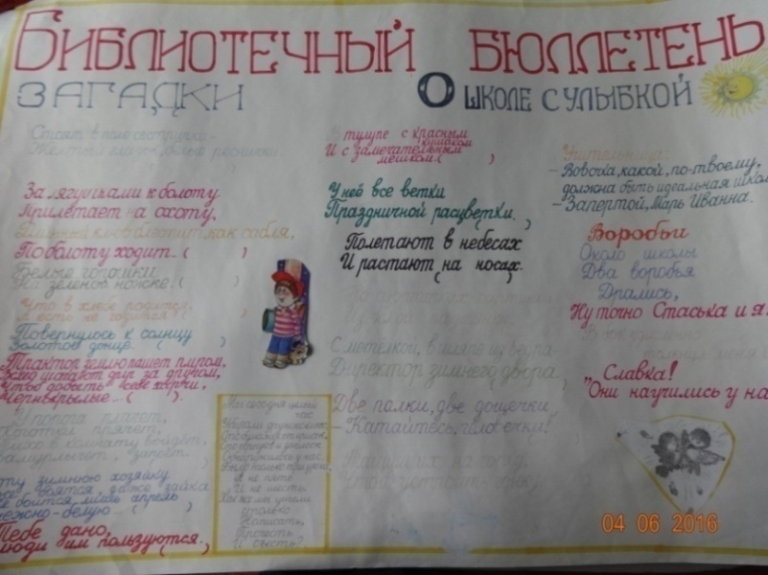

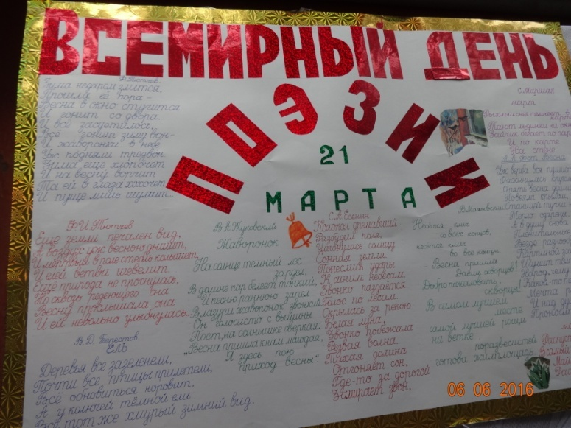

2 апреля «Международный день детской книги»
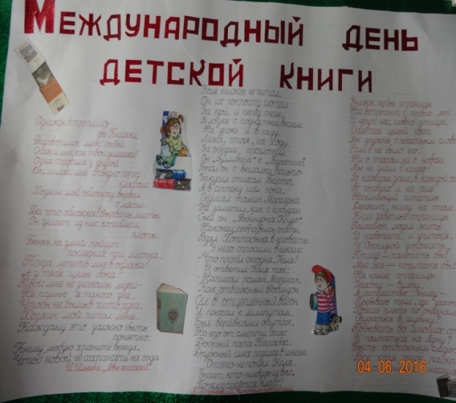
1 Мая «День весны и труда»

.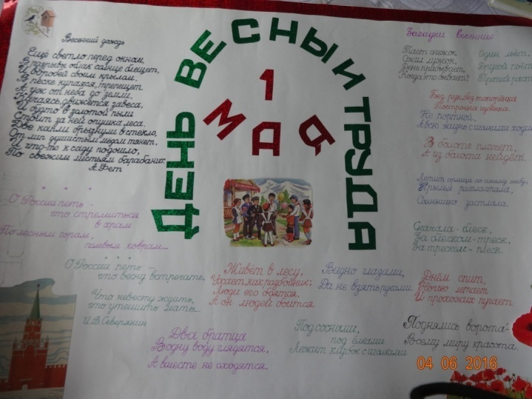

Регулярно оформлялись выставки книг писателей юбиляров.

22 октября была выставка книг писателя Ивана Алексеевича Бунина посвящённая ко дню рождения (1870-1953).

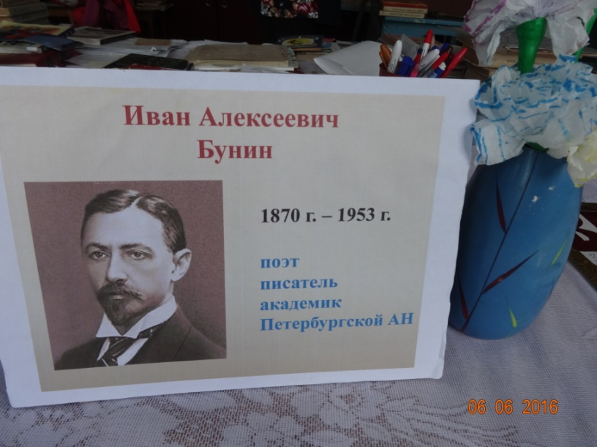

4декабря была выставка книг поэта А.Н.Плещеева посвящённая ко дню рождения.
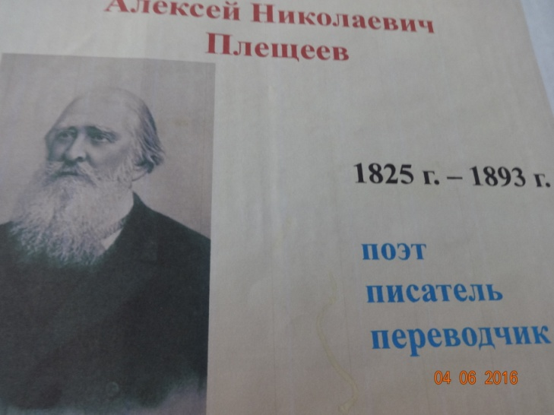
5декабрю была выпушена стенгазета посвящённая ко дню рождения поэта А.А.Фета (1820-1892) и подготовлена выставка книг.
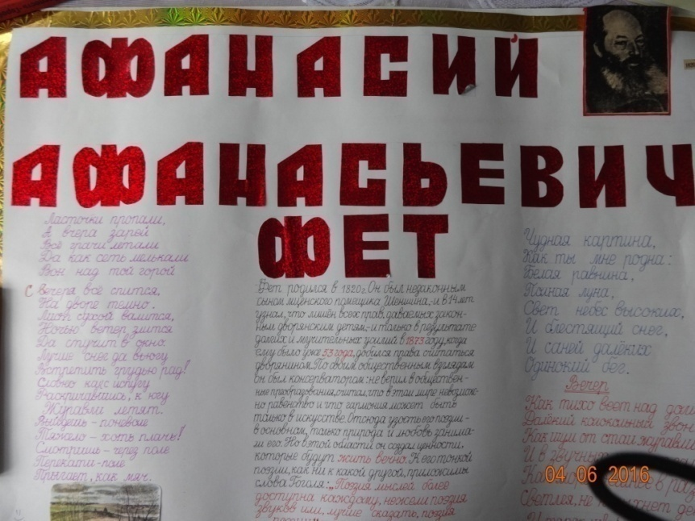

Имеется специальная рабочая тетрадь на которой записывается список должников.
Раз в месяц проводился санитарный день, ремонт учебников . Раз в четверти проводили рейды по классам с проверкой состояния учебников. Проводились мероприятия по ремонту книг
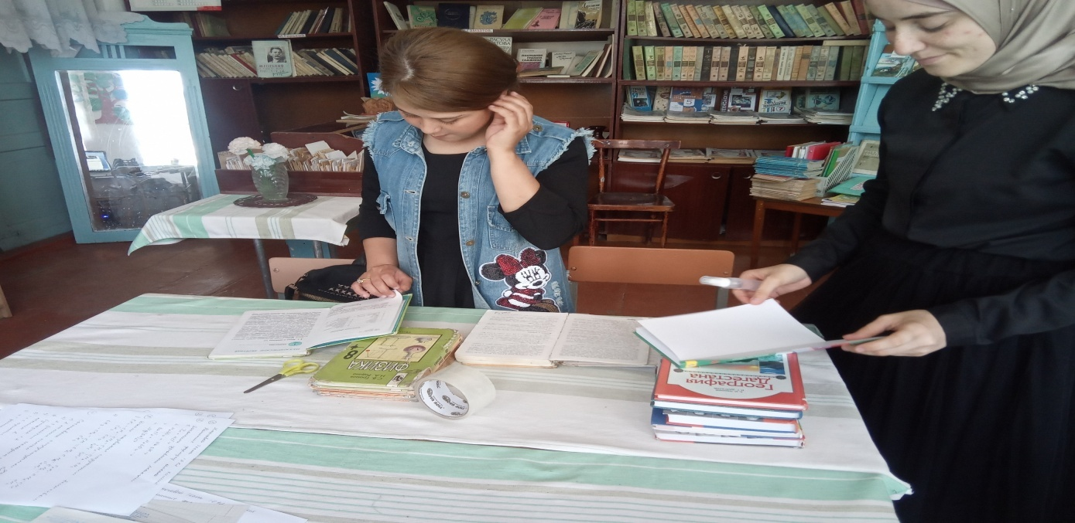
Учебники учащихся младших классов намного хорошем состоянии чем у средних и старших классов. При сдаче учебников тоже заметно что младшие классы сдают подклеенные, отремонтированные при необходимости учебники.

Проводилась экскурсия по библиотеке в 5 классах. Было согласовано и утверждено бланк- заказов учебников на 2018/2019 год администрацией школы

Подготовлен список перечня учебников, планируемых в новом учебном году по ФГОСу .

Обеспеченность учебниками составляет:
1 класс-100%, 2 класс-95%, 3 класс-100%, 4 класс-95%, 5 класс 95, 6 класс-80%, 7 класс-100%, 8класс-90%, 9 класс-90%, 10 класс-90%, 11 класс-90%. Общий процент обеспеченности 90%. Учащиеся из малообеспеченных, многодетных семей и проходившие полевую практику обеспечиваются учебниками в первую очередь.

Все книги - в свободном доступе. К сожалению, фонд художественной литературы у нас устаревший, мало книг современных детских писателей, мало книг для начинающих читателей – первоклассников, но тем не менее ученикам интересно и посещают библиотеку часто
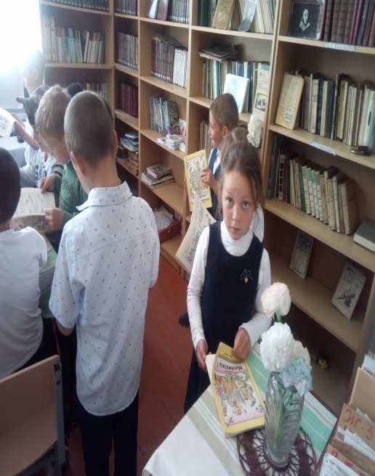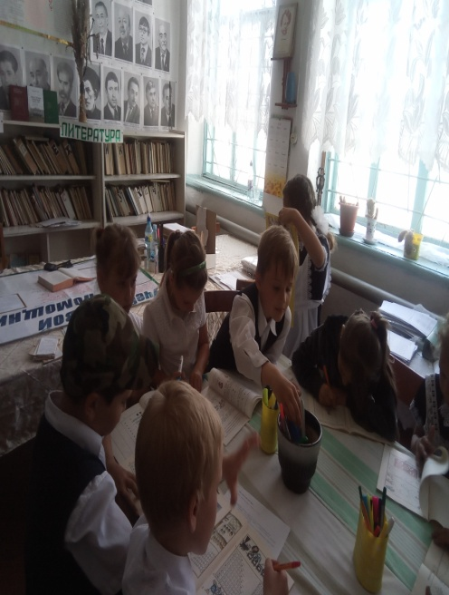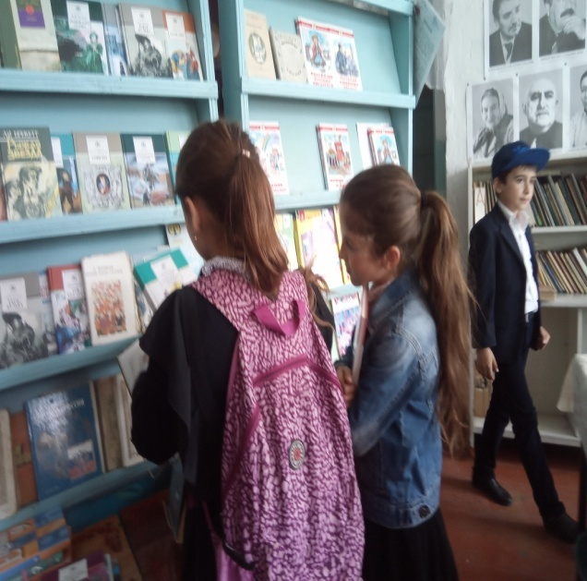
Источники комплектования самые разные: книги приносят в библиотеку учащиеся и родители, дарят педагоги.
В работе библиотеки использовались различные формы и методы привлечения детей к книге, воспитанию интереса к чтению. В начале года было проведено исследование: «Что читают наши дети». Наблюдения родителей, педагогов, библиотекарей показывают, что нынешние дети стали меньше читать, чем их сверстники 5-10 лет назад. Причина этого невысокого интереса к чтению заключается в увлечении телевизором, компьютерными играми.телефонами. Дети в основном читают приключенческую литературу, детективы современных авторов. 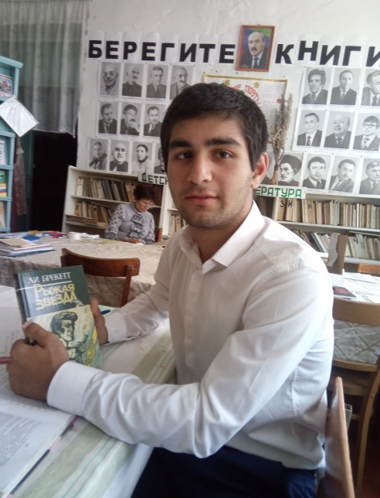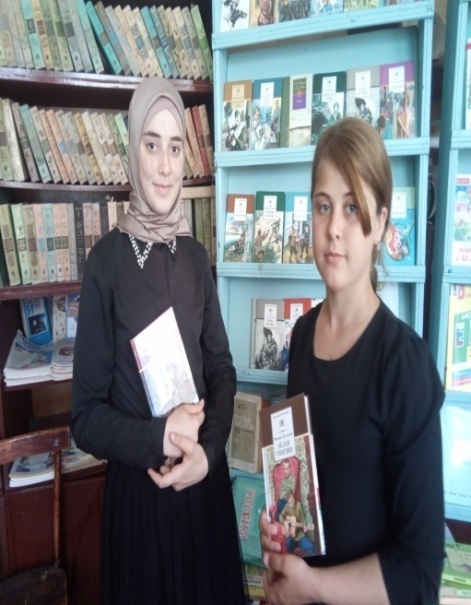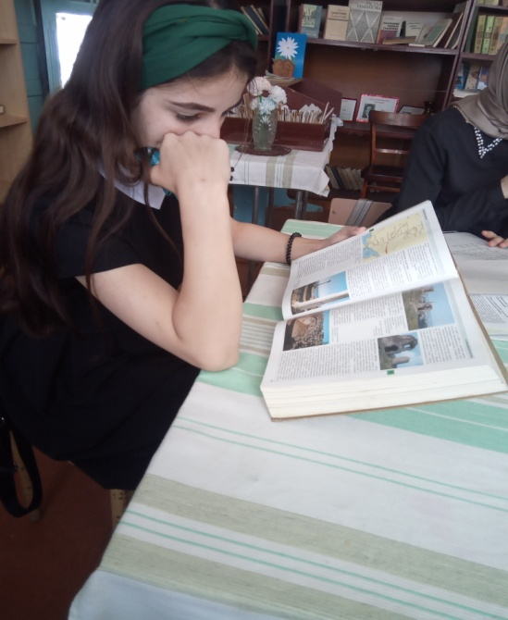

Патриотическое воспитание - одно из главных направлений нашей библиотеки. Воспитание патриотизма и активной гражданской позиции является сегодня приоритетным направлением образовательного процесса.
Государственные символы Республики Дагестанолицетворяют молодое суверенное государство, имеющее свои исторические корни и традиции. Поэтому необходимо передать подрастающему поколению искреннее уважение и особое отношение к святым для каждого человека символам своей страны.
В целях закрепления у детей правильного представления о
символике проводились конкурсы рассказов и беседы на тему «О чем рассказывает наш герб», «Знаешь ли ты государственные символы?»,
«Цвет нашего флага», «Читая паспорт государства».
Знать и чтить символы своей Родины – это и значит быть настоящим гражданином.
Об уважении к государственному языку, бережном обращении с ним ведем беседу с читателями, всё оформление в библиотеке на русском языке.
Воспитание патриотизма начинается с изучения родного края. Поэтому работа библиотеки по патриотическому воспитанию тесно связана с краеведением.
К 70-летию Великой Отечественной войны был оформлен стенд «Маршалы Победы».
С появлением компьютера появилась возможность подготовить разные стенгазеты более ярко и красиво.
Являясь неотъемлемой частью школы, школьная библиотека имеет огромный и востребованный потенциал в условиях начавшегося в школах обновления всей системы воспитания. Сегодня это - открытый мир, функционально ориентированный на живые и меняющиеся потребности ребенка. Надо, чтобы в этом мире школьнику-читателю было комфортно. Жизнь постоянно заставляет нас думать над тем, как оформить интерьер, как создать комфортную обстановку, какие конкурсы провести... Находимся в поиске новых форм и методов развития наших читателей. Все это, надеемся — залог успеха в работе по приобщению детей к чтению.
1. Краткая справка о библиотеке:
- Общая площадь библиотеки 126 кв.метров
- Наличие читального зала (количество мест), книгохранилища 54 кв.м читальный зал, 72 кв.м. книгохранилище.
- Техническое обеспечение ( компьютер).
- Зав.библиотекой / библиотекарь:
Раджабова Р.М.- высшее образование, 3.5 года стажа библиотечной работы, ставка .
- Режим работы библиотеки :с 9.30 до 16.30.
2. Контрольные показатели работы библиотеки (за пять учебных лет)
3. Задачи, поставленные за текущий период работы библиотеки-выполнены
4. Анализ работы по направлениям деятельности:
- Организация библиотечного фонда- регулярно ведётся списание, замена.
- Работа с учебным фондом-пополняется фонд за счёт дарения книг.
- Справочно-библиографическая работа, работа по пропаганде библиотечно-библиографическихзнаний-по мере поступления запросов выдавались библиотечно- библиографические справки
- Работа с читателями (индивидуальная, массовая и групповая)- согласно плана
- Повышение квалификации
5. Вывод о работе библиотеки за отчетный период
6. Постановка задач на новый учебный год
Направления деятельности работы школьной библиотеки:
1.Организация библиотечного фонда

–Изучение и анализ состава фонда
– Численное и качественное изменение фонда за прошедший год, книгообеспеченность
–Формирование фонда библиотеки традиционными и нетрадиционными носителями информации
(СD, аудио, видео материалы)
– Комплектование фонда научной, методической, справочной, художественной, программной,
отраслевой литературой
– Оформление подписки на периодику -
– Учет библиотечного фонда (ведение документации)- дневники
– Прием и оформление документов, полученных в дар, учет и обработка-книга учёта даренных книг.
– Выявление и списание ветхих, морально устаревших и неиспользуемых документов
по установленным правилам и нормам– по мере ветхости.
– Расстановка документов в фонде в соответствии с ББК-соответствует ББК
– Оформление фонда (наличие полочных, буквенных разделителей, индексов), эстетика оформления
– Работа по сохранности фонда-борьба с грызунами , санитарные часы.
– Инвентаризация
2.Работа с учебным фондом

–Ознакомление педагогического коллектива, родителей с Федеральным перечнем
учебников, рекомендованных (допущенных) в образовательном процессе+
–Составление совместно с учителями-предметниками заказа на учебники с учетом их
требований, его оформление +
–Согласование и утверждение заказа на учебники с администрацией школы, его передача
Методисту ИМЦ +
– Контроль за выполнением сделанного заказа.
– Прием и техническая обработка поступивших учебников (оформление накладных, запись в книгу суммарного учета, штемпелевание, оформление картотеки) +
– Оформление отчетных документов (диагностика уровня обеспеченности учащихся и др.)
– Прием и выдача учебников +
– Информирование учителей и учащихся о новых поступлениях учебников и учебных пособий +
– Периодическое списание ветхих и устаревших учебников +
– Проведение работы по сохранности учебного фонда +
– Работа с резервным фондом учебников (ведение учета, составление сведений для
межшкольного, районного обменного фонда, передача в другие школы)
– Изучение и анализ использования учебного фонда +
– Работа с каталогами, тематическими планами издательств на учебно-методическую литературу,
рекомендованную Минобразования России
– Пополнение и редактирование картотеки учебной литературы
– Расстановка новых изданий в фонде- по мере поступления
– Работа по сохранности учебного фонда (проведение рейдов по проверке состояния учебников, ремонт учебников)- регулярно по мере проведения рейдов , выпуск газеты «Молния».
3.Справочно-библиографическая работа.
Работа по пропаганде библиотечно-библиографических знаний.

– Ведение справочно-библиографического аппарата (СБА) с учетом возрастных особенностей пользователей (каталоги, картотеки, рекомендательные списки, выделение справочно- информационных изданий).+
– Ознакомление пользователей с библиотечно-библиографическими знаниями
( знакомство с правилами пользования библиотекой, знакомство с расстановкой фонда,ознакомление со структурой и оформлением книги, овладение навыками работы со справочными изданиями и т.д.) +
– Проведение занятий и кружков по пропаганде библиотечно-библиографических знаний. --
–Проведение практических занятий по использованию традиционных и электронных информационных ресурсов--
4. Работа с читателями

– Выдача документов пользователям библиотеки (количество и состав читателей по группам, количество посещений, средняя посещаемость, книговыдача, книговыдача по отделам, обращаемость, читаемость)+
– Обеспечение работы читального зала (при его наличии)+
– Индивидуальное обслуживание (беседы о прочитанном, консультации, подбор документов для подготовки педсоветов, методобъединений и т.д., подбор литературы для написания докладов, рефератов, сообщений, диагностическое анкетирование, творческие работы и т.д.) +
– Групповое и массовое обслуживание, воспитательная работа (книжные выставки, открытые просмотры новой литературы, библиотечные плакаты, газеты, тематические папки, обзоры книг, литературные встречи, гостиные, викторины и др. Участие в общешкольных мероприятиях, декадах по предметам, педсоветах, совещаниях, круглых столах, родительских собраниях, классных часах и др.)+
– Работа с активом библиотеки +
– Организация обслуживания по МБА (совместная деятельности с городскими, сельскими,школьными библиотеками, клубами и пр.)
5. Повышение квалификации
– Обучение на курсах повышения квалификации
– Участие в работе методических объединений, советов, конкурсах, семинарах и др. (знакомство с опытом работы коллег, обобщение опыта, выступления, применение полученных знаний на практике)
– Изучение специальной литературы

Показатели работы библиотеки
Учебный год
 | 2014-2015 | 2015-  2016 | 2016-2017 |  | 2017-  2018 |  | 2018-2019
Количество учащихся в школе | 335 | 331 | 322 |  | 295 |  | 306
Количество преподавателей | 32 | 32 | 34 |  | 31 |  | 31
Количество читателей (всего) | 374 | 363 | 356 |  | 345 |  | 337
Количество читателей (учащихся) | 335 | 331 | 322 |  | 295 |  | 306
Количество посещений | 3171 | 3100 | 3030 |  | 3000 |  | 3
Средняя посещаемость | 14.6 | 14.4 | 14.1 |  | 14.1 |  | 14.5
Книговыдача | 16794 | 16792 | 16794 |  | 16786
Обращаемость | 80% | 80% | 80% |  | 80% |  | 80%
Книгообеспеченность | 60% | 65% | 80% |  | 90% |  | 90%
Книжный фонд (без учебного фонда) | 21441 | 21441 | 21441 |  | 23331 |  | 23331
Методическая | 558 | 558 | ---- |  | ----- |  | ----
Художественная | 18363 | 18363 | 18363 |  | 18363 |  | 18363
CD / аудио / видео | _ | - | - |  | - |  | -
Подписка ИМЦ / ОУ | _ | - | - |  | - |  | -
Учебный фонд | 4300 | 4300 | 4300 |  | 4350 |  | 4350
Учебники | 4300 | 4300 | 4300 |  | 4350 |  | 4350
Общая обеспеченность учебниками (%) | 90% | 90% | 90% |  | 90% |  | 90%
Обесп. учебниками из фонда библиотеки (%) | 90% | 90% | 90% |  | 90%
Обеспеченность учебниками детей из м/об. семей (%) | 100% | 100% | 100% |  | 100% |  | 98%
Количество учебников на одного уч-ся | 12 | 12 | 12 |  | 12 |  | 12
Пополнение книжного фонда (всего)  за отчетный период | _ | - | - |  | 2713 |  | 2713
Списание
Пополнение фонда учебников (всего)  за отчетный период | _ | - | - | 2713 |  | 2713
Исходя, из вышесказанного, на 2018--2019 учебный год школьная библиотека ставит следующие задачи:
- организовывать мероприятия по привлечению пользователей к работе с различными информационными носителями, в том числе электронными;
- организовывать мероприятия, ориентированные на воспитание нравственного, гражданско–патриотического самосознания личности, формирование навыков здорового образа жизни;
- особое внимание уделить работе с западающими звеньями тех учеников, которые редко приходят в библиотеку;
- наладить более активную и полную работу с родителями;
- планировать работу библиотеки с учётом норм времени рекомендованных в работе школьной библиотеки;
- завершить работу по систематизации фонда.
Часы работы библиотеки с 9.30—16.30, кроме субботы.
В субботу с 9.30—14.30.

